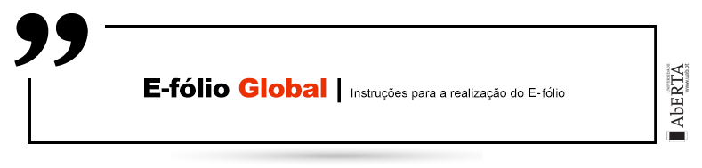

Critérios de Correção

Fundamentos de Bases de DAdos | CÓDIGO 21053| Época RECURSO

Período de Realização: decorre 08-07-2021 deste 15:00 com 2,5 horas de duração

Data de Limite de Entrega: decorre até 17:30 de Portugal Continental

Temática / Tema / Conteúdos: Fundamentos de bases de dados

Objetivos: Desenvolver aplicações em sistemas de gestão de bases de dados (SGDB) relacionais: manipular dados com DML (data manipulation language) em SQL, criar consultas na base de dados em SQL, modelar dados ao nível concetual e implementar uma base de dados relacional com DDL (data definition language).

Trabalho a desenvolver: Resolução de um conjunto de exercícios.

Critérios de avaliação e cotação: A cotação deste e-fólio é de 120 pontos = 12 valores, pode encontrar as cotações parciais junto de cada pergunta. A interpretação das perguntas também faz parte da sua resolução, se encontrar alguma ambiguidade deve indicar claramente como foi resolvida. Critérios de avaliação gerais: (i) para a dificuldade de leitura (linhas cruzadas, letras com fontes desadequadas) a penalização é de 20% a 100%; (ii) para erros e omissões a penalização é de 20% a 100%.

Normas a respeitar: Deve redigir o seu E-fólio na Folha de Resolução disponibilizada na turma e preencher todos os dados do cabeçalho. Podem ser incluídas imagens e digitalizações de conteúdos produzido manualmente pelo estudante. Todas as páginas do documento devem ser numeradas. O documento A4 deve ser redigido em Times New Roman, tamanho de letra 12. O espaçamento entre linhas deve corresponder a 1,0 ou 1,5 linhas. Nomeie o ficheiro com o seu número de estudante, seguido da identificação do E-fólio, segundo o exemplo apresentado: 000000efolioGlobal. Finalmente deve gerar um PDF do documento. Deve carregar o referido ficheiro para a plataforma no dispositivo E-fólio Global até à data e hora limite de entrega. Evite a entrega próximo da hora limite para se precaver contra eventuais problemas. O ficheiro a enviar não deve exceder 8 MB.

Votos de bom trabalho!

Vetor das perguntas: 1.1 1.2 1.3, 2.0 3.1 3.2
Vetor das cotações: 2 2 2, 2 2 2 somando 12 valores

- Consultas em Álgebra Relacional e SQL

Considere uma base de dados relativa a filmes com as seguintes tabelas:
- atores = (IdAtor -> nome, sexo, morada)
- filmes = (IdFilme -> nome, ano, tipo, duração, aCores, IdEstudio, IdRealizador)
- participa = (IdAtor, IdFilme -> papel)
- realizadores = (IdRealizador -> nome, morada)
- estúdios (IdEstudio -> nome, morada)

Exprima em SQL as consultas com a seguinte indentação. Evite, ainda, as cláusulas WITH, TOP e LIMIT:
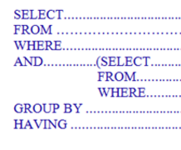

1.1. (2 valores) Qual a morada dos estúdios que já produziram filmes a preto e branco, i.e. aCores=False?
(Resposta: 1/2 página)

Resposta:

SELECT E.morada
FROM Estudios E
WHERE E.idEstudio IN (SELECT F.IdEstudio
FROM Filmes F
WHERE F.aCores=FALSE);
ou

SELECT E.morada
FROM Estudios E, Filmes F
WHERE E.idEstudio = F.IdEstudio
ABD F.aCores=FALSE

Critérios de correção:
- 0,5 valores IN ou junção
- 1,5 valores para resto
- erros, omissões, redundâncias ou indentação desadequada: -20% a -100

1.2. (2 valores) Quais as atrizes que fizeram mais do que um filme?
(Resposta: 1/2 página)

Resposta:

SELECT DISTINCT A.nome
FROM atores A
WHERE A.sexo="F"
AND EXISTS (SELECT *
FROM participa P
WHERE A.idAtor = P.IdAtor)

Ou
SELECT A.idAtor, A.nome
FROM atores A, participa P
WHERE A.IdAtor = P.IdAtor
AND A.sexo = "F"
GROUP BY A.IdAtor
HAVING COUNT(A.IdAtor) > 1

Critérios de correção:
- 0,5 valores Exists ou Having
- 1,5 valores para resto
- erros, omissões, redundâncias ou indentação desadequada: -20% a -100

3. (2 valores) Qual do filme com maior duração?
(Resposta: 1/2 página)

Resposta:

SELECT F.nome, F.ano
FROM Filmes F
WHERE F.duracao >= ALL ( SELECT F2.duracao
FROM Filmes F2
WHERE F2. duracao IS NOT NULL);
ou
SELECT *
FROM filmes F
WHERE F.duracao = (SELECT MAX(F2.duracao)
FROM filmes F2)

Critérios de correção:
- 0,5 valores para ALL ou Max
- 1,5 valores para resto
- erros, omissões, redundâncias, indentação ou formatação desadequada: -20% a -100%

2. Modelação de Bases de Dados
2.u. (2 valores) Explique o que entende por consultas com caminhos redundantes, ou múltiplos, entre tabelas e os inconvenientes que podem trazer. Exemplifique com uma base de dados com 4 tabelas:
• A (a->_)
• B (b->_)
• C (c-> a, _)
• D (d-> a, b, c, _)
(Resposta: 1 página)

Resposta:
Nas junções com múltiplos caminhos é possível obter respostas diferentes para consultas com caminhos diferentes. São vários os inconvenientes que podem trazer a uma organização, visto que unidades/pessoas diferentes obtêm visões diferentes da organização. O problema amplia-se quando aplicado a vários instantes no tempo.

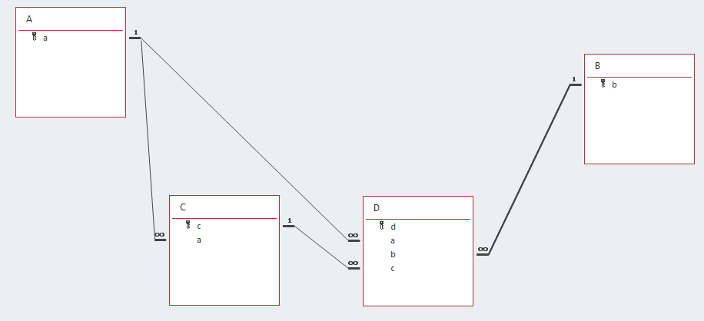
Exemplo de duas consultas Q1 e Q2 e respetivos resultados:
Q1: A |><| D e Q2: A |><| C |><| D

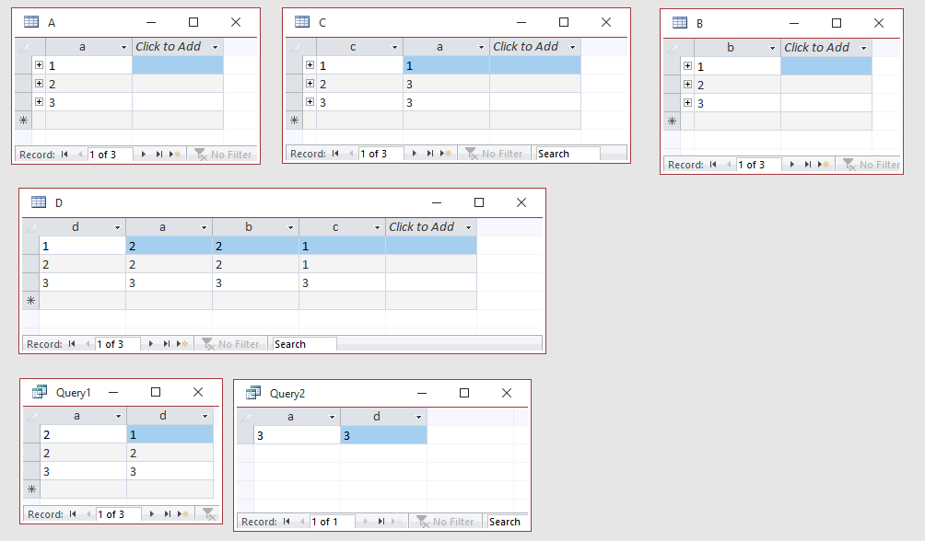

Critérios de correção:
- 1 valor: caminhos redundantes e inconvenientes que pode trazer
- 1 valor: resultados com as tabelas do exemplo
- erros, omissões ou redundâncias: -20% a -100%

3. Projeto de Bases de Dados
Numa garagem de uma conhecida marca de automóveis realizam vendas e fazem a manutenção dos veículos. No setor de vendas pretendem criar uma nova base de dados. Pretende ainda associar a cada venda o nome do funcionário do stand. A base de dados deve suportar o histórico dos veículos vendidos. Deve ainda ser mantida a informação dos clientes particulares e empresas. Pretende-se manter a informação dos fornecedores e dos produtos extra adquiridos para os veículos. Associado a cada venda de um veículo existe uma fatura, com data, cliente, nome do funcionário do stand e os trabalhos extra que foram realizados. Em cada trabalho extra deve ser referido os produtos e a mão-de-obra em quantidade e valor monetário.

3.1. (2 valores) Desenhe o diagrama do Modelo Entidade-Relação. Identifique as entidades e respetivos atributos. Identifique cada relacionamento e classifique quanto à cardinalidade (1:1, 1:N, N:N). No diagrama não exceda o valor de 7±1 na soma das entidades.
(Resposta: 1 página)

Resposta Parcial:
Entidades:
- Funcionários (idFuncionário, …)
- Clientes (idCliente, …)
- Veículos (idVeiculo, …)
- Fornecedores (idFornecedor, …)
- ProdutosExtra (idProdutoExtra, …)
- Vendas(idVenda, …)

Relações:
Relações 1-N:
- Funcionários - Vendas
- Clientes - Venda
- Veículos – Vendas
- Fornecedores - ProdutosExtra
Relações N-N:
- Vendas – ProdutosExtra, existem vários trabalhos extra

Critérios de correção:
- 1 valor: entidades e relações (cardinalidade)
- 1 valor: modelos E/R
- erros, omissões ou redundâncias: -20% a -100%

3.2. (2 valores) Desenhe a base de dados relacional correspondente ao modelo anterior, em que nas ligações de 1:N a tabela com uma única linha é desenhada em cima e da tabela com várias linhas é desenhada por baixo. Não exceda as 7±1 tabelas e evite a possibilidade de consultas com caminhos múltiplos.
(Resposta: 1 página)

Resposta:

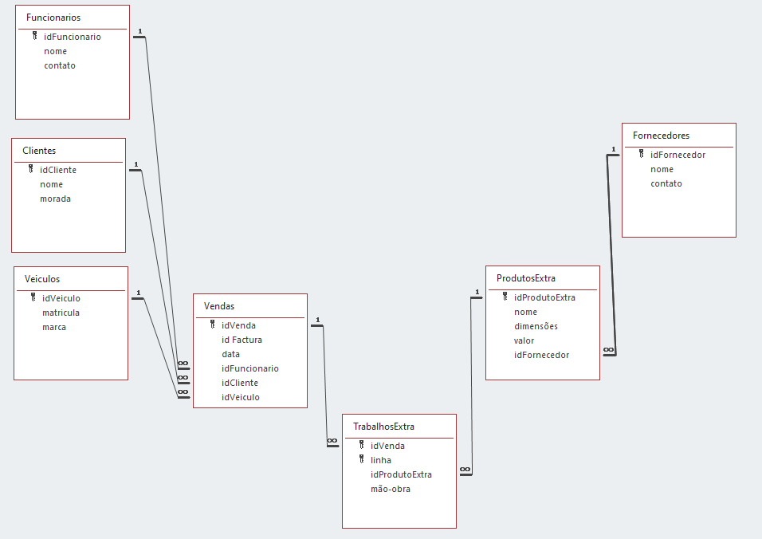

Critérios de correção:
- 1 valor: tabelas
- 1 valor: cardinalidade
- valoriza-se a simplicidade, a representação e a não-transitividade
- erros, omissões ou redundâncias: -20% a -100%

FIM

